 | 後 発 品 |  | 標 準 品
製 品 名 | セチリジン塩酸塩錠5mg「クニヒロ」 |  | ジルテック錠5
製造販売会社 | 皇漢堂製薬株式会社 |  | －
成 分 名 | セチリジン塩酸塩
規 格 | 1錠中にセチリジン塩酸塩を5mg含有
薬効分類 | 持続性選択H₁受容体拮抗・アレルギー性疾患治療剤
薬 価 | 10.10円／錠 |  | 31.80円／錠
薬 価 差 | 21.70円／錠
効能･効果 | 標準品と同一 | 〈成人〉  アレルギー性鼻炎  蕁麻疹、湿疹・皮膚炎、痒疹、皮膚そう痒症  〈小児〉  アレルギー性鼻炎  蕁麻疹、皮膚疾患（湿疹、皮膚炎、皮膚そう痒症）に伴うそう痒
用法･用量 | 標準品と同一 | 〈成人〉  通常、成人にはセチリジン塩酸塩として1回10mgを1日1回、就寝前に経口投与する。なお、年齢、症状により適宜増減するが、最高投与量は1日20mgとする。  〈小児〉  通常、7歳以上15歳未満の小児にはセチリジン塩酸塩として1回5mgを1日2回、朝食後及び就寝前に経口投与する。
規制区分・  貯 法 | 標準品と同一 | 規制区分：なし  室温保存
使用期限 | 3年
添 加 物 | 乳糖水和物、結晶セルロース、低置換度ヒドロキシプロピルセルロース、含水二酸化ケイ素、ステアリン酸マグネシウム、ヒプロメロース、マクロゴール6000、酸化チタン、カルナウバロウ |  | 乳糖水和物、結晶セルロース、軽質無水ケイ酸、ステアリン酸マグネシウム、ヒプロメロース、酸化チタン、マクロゴール400
外 観 | 白色のフィルムコーティング錠 |  | 白色のフィルムコート錠
外形(重量・  直径・厚さ) | 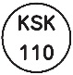  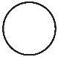  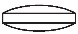  88mg 6.1mm 2.9mm |  | 約88mg 約6mm 約3mm
識別コード | KSK110
薬物動態  (標準品との  同等性) | 溶出試験 （試験液：水）  「後発医薬品の生物学的同等性試験ガイドライン」に基づき、本製剤と標準製剤の溶出挙動は同等であると判断された。  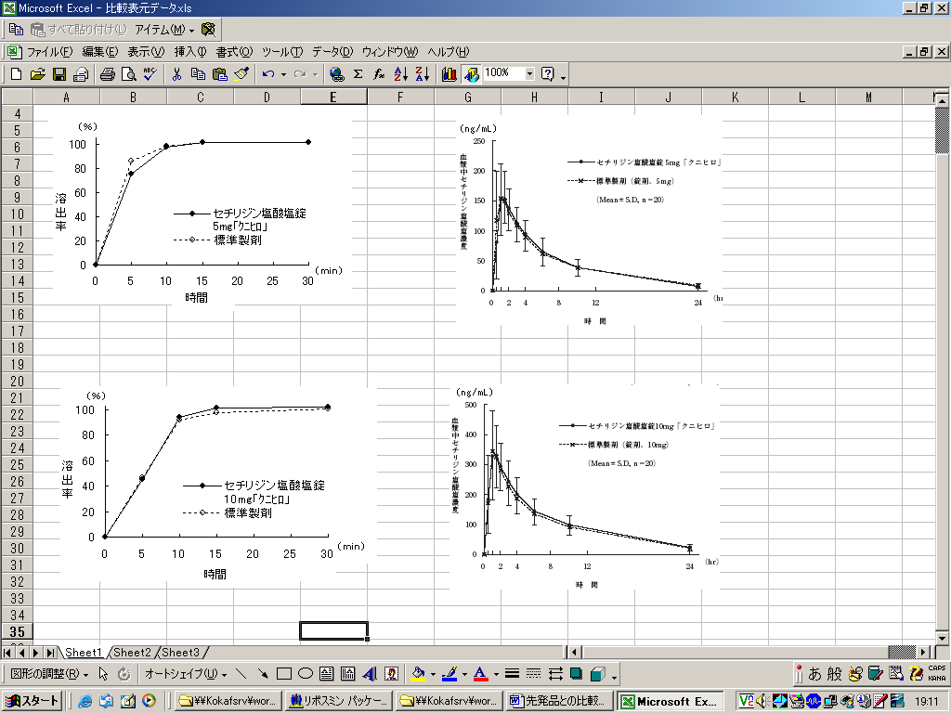 |  | 血中濃度比較試験  「後発医薬品の生物学的同等性試験ガイドライン」に基づき、本製剤と標準製剤の生物学的同等性が確認された。  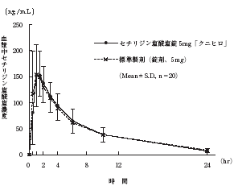
備考
担当者、連絡先

